**Диагностическая работа по географии для 6 класса**

**по итогам учебного года.**

**Задания I.**

1. Какие почвы считаются самыми плодородными:

а) бурые

*б) чернозем*

в)подзолисты

1. Назовите самую обитаемую часть биосферы:

а) атмосфера

б) гидросфера

*в) поверхность литосферы*

3.Главная причина широтной зональности:

а) изменение тепла и влаги с высотой

*б) изменение тепла и влаги от экватора к полюсам*

в) изменение тепла и влаги по сезонам

4.Растительный и животный мир этой территории очень беден:

а) экватор

б)тропики

*в) полюса*

5.Метаморфические горные породы:

*а)гнейс, кварцит, мрамор*

б) кварцит, глина, гнейс

в) стекло, фарфор, гранит

6. Эта оболочка Земли подразделяется на материковую и океаническую:

*а) земная кора*

б) ядро

в)мантия

7.Площадь поверхности Земли:

*а)510 млн.км2*

б) 602 млн.км2

в) 40 тыс.км2

Правильные ответы выделены курсивом.

**Оценка**: правильный ответ **– 1 балл**

Отсутствие любых элементов правильного ответа – **0 баллов.**

**Цель:** задание направлено на знание основных понятий

**Интерпретация**: ошибочное выполнение задания свидетельствует о незнании учеником основных  определений и понятий данного раздела учебного курса

**Задания II**

Первым человеком, доказавшим правильность предположения Пифагора о шарообразности Земли, был…(*Аристотель*)

Ученый, давший название науке географии..(*Эратосфен*)

Путешественник из Древней Греции, исследовавший север Европы, достигший Британии, первым установивший зависимость между географической широтой и длиной дня и ночи…(*Пифей)*

Назовите достижение М. Бехайма…(*Создание первого глобуса*)

Этот путешественник исследовал Азию в течение 24 лет…(*Марко Поло*)

Кто и когда открыл Америку? *(12 октября 1492 года Христофор Колумб*)

Кто и когда совершил первое кругосветное путешествие? (*1519-1522 гг. Фернан Магеллан)*

Кто первым проложил морской путь в Индию? (*Васко да Гама*)

**Оценка**: правильный ответ **– 1 балл**

Отсутствие любых элементов правильного ответа – **0 баллов.**

**Цель:** задание направлено на знание темы «Географическое познание Земли»

**Интерпретация**: ошибочное выполнение задания свидетельствует о незнании учеником основных  определений и понятий данного раздела учебного курса

**Задания III**

1.

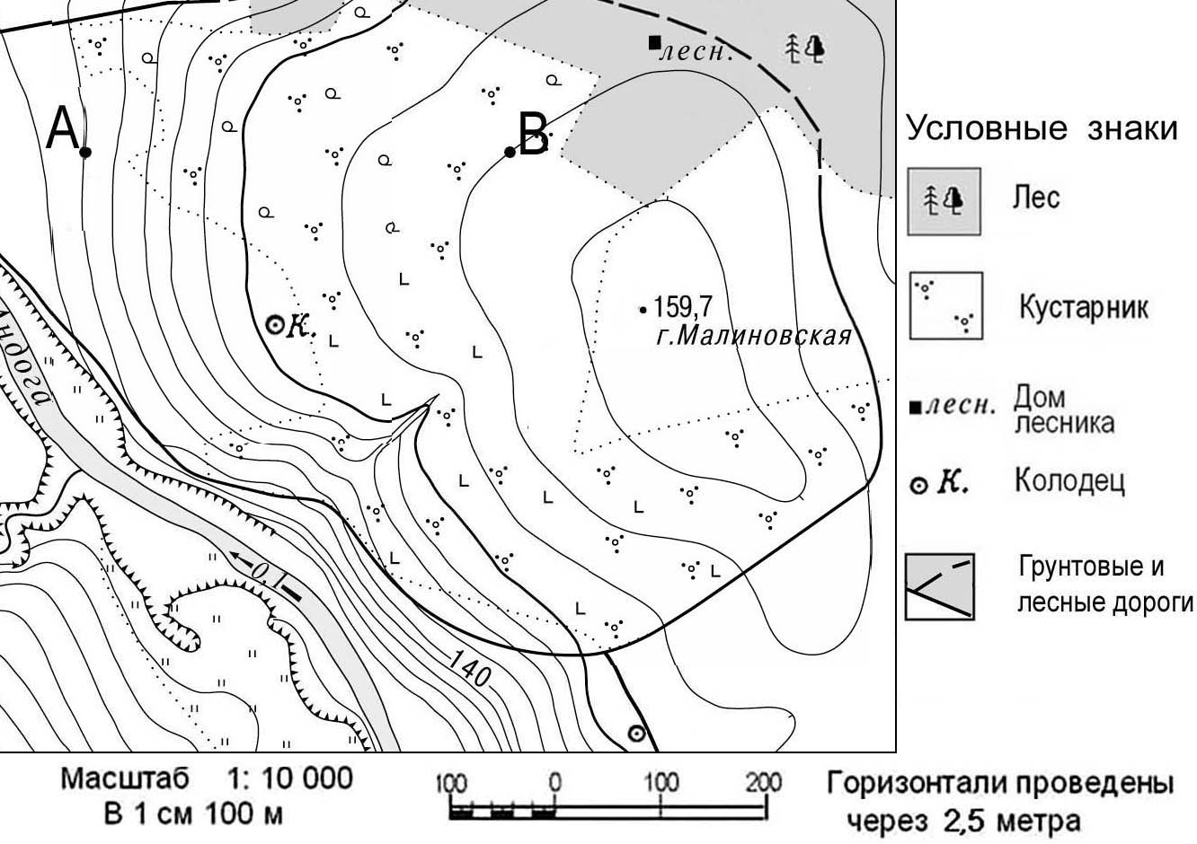

Определите по карте расстояние в метрах по прямой от точки А до колодца. Ответ запишите цифрами.

Ответ: _________________ м

**Правильный ответ** : 240м.

**Оценка:** правильный ответ 2 балла.

Отсутствие любых элементов правильного ответа – **0 баллов.**

**Цель:** задание направлено на использование основных знаний по теме «Топографический план»

**Интерпретация:** ошибочное выполнение задания свидетельствует о незнании учеником данного материала учебного курса

2. На рисунках представлены варианты профиля рельефа местности, построенные на основе карты по линии **А–В** разными учащимися. Какой из профилей построен верно? Обведите номер верного ответа.

|  |  |
| --- | --- |
| 1)проф ГИА1 неправ | 2)проф ГИА1 прав |
| 3)проф ГИА1 неправ2 | 4)проф ГИА1 неправ3 |

**Правильный ответ**- 2.

**Оценка:** правильный ответ 2 балла.

Отсутствие любых элементов правильного ответа – **0 баллов.**

**Цель:** задание направлено на использование основных знаний по теме « Топографический план и карта»

**Интерпретация:** ошибочное выполнение задания свидетельствует о незнании учеником данного материала учебного курса

3. Определите, в каком направлении от Санкт-Петербурга находится город Магадан? Обведите номер верного ответа.

|  |  |  |  |  |  |  |  |
| --- | --- | --- | --- | --- | --- | --- | --- |
| 1) | запад | 2) | северо-запад | 3) | северо-восток | 4) | восток |

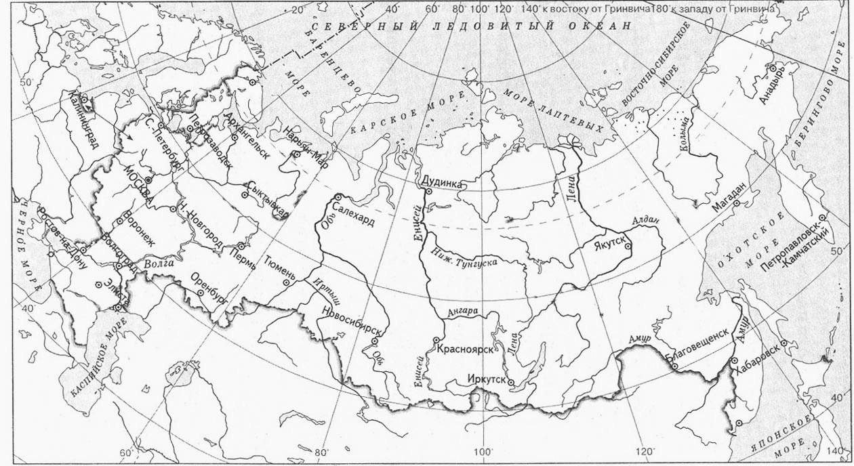

**Правильный ответ**- 4

**Оценка:** правильный ответ 2 балла.

Отсутствие любых элементов правильного ответа – **0 баллов.**

**Цель:** задание направлено на использование основных знаний географической карты

**Интерпретация:** ошибочное выполнение задания свидетельствует о незнании учеником данного материала учебного курса

**Задания IV**

1.Финикийцы строили корабли для экспедиций, которые организовывали их соседи, владевшие берегами Красного моря и Персидского залива, и поступали к ним на службу. На египетской службе в 609—595 гг. до н. э. на больших гребных галерах, поднимавших каждая по крайней мере 50 человек команды, финикийцы обогнули всю Африку. Рассказ об этом плавании вокруг Ливии (современная Африка) передал Геродот. Он писал: «Ливия... по-видимому, окружена морем, кроме того места, где она примыкает к Азии». … Путь финикийцев проходил из Красного моря по Южному (современному Индийскому океану). Осенью они приставали к берегу и, в какое бы место в Ливии ни попадали, всюду обрабатывали землю, затем дожидались жатвы, а после сбора урожая плыли дальше. Через два года на третий вернулись в Египет по Средиземному морю. По их рассказам (этому-то я не верю...), во время плавания вокруг Ливии Солнце оказывалось у них на правой стороне (на севере). Так впервые было доказано, что Ливия окружена морем».

Какой буквой на современной политической карте Африки обозначена территория страны, от берегов которой начали свое плавание финикийцы и к берегам которой они вернулись?

Обведите номер верного ответа.

|  |  |  |  |  |  |  |  |
| --- | --- | --- | --- | --- | --- | --- | --- |
| 1) | A | 2) | Б | 3) | В | 4) | Г |

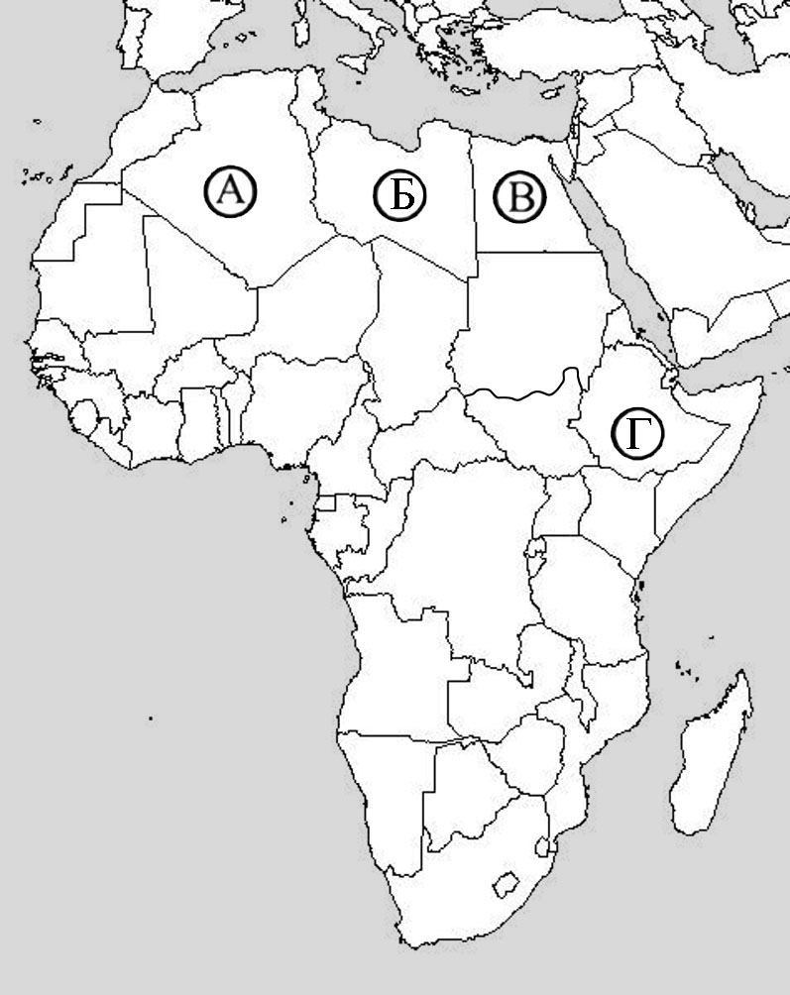

**Правильный ответ**- 3

**Оценка:** правильный ответ 2 балла.

Отсутствие любых элементов правильного ответа – **0 баллов.**

**Цель:** задание направлено на использование основных знаний географической карты и истории исследования Земли

**Интерпретация:** ошибочное выполнение задания свидетельствует о незнании учеником данного материала учебного курса

Объясните, почему живший в античной Греции Геродот не поверил в то, что во время плавания вокруг Африки финикийцы днём наблюдали Солнце на Севере.

Ответ:__________________________________________________________

__________________________________________________________________

__________________________________________________________________

|  |  |
| --- | --- |
| **Верный ответ** | **Баллы** |
| В ответе говорится, что в тех широтах Северного полушария, где жил Геродот, Солнца нельзя наблюдать на севере. В ответе присутствует указание на географическое распространение явления.  **ИЛИ**  что, Солнце на севере можно наблюдать в Южном полушарии.  Примеры ответов:   * *Потому что Геродот жил в Греции и никогда не был в Южном полушарии, где Солнце можно видеть на севере.* * *Людям, живущим в Северном полушарии не привычно, что Солнце бывает на севере.*   *Примечание:* Приводимые учащимися формулировки ответа могут отличаться от приведенных в примерах правильных ответов. Упоминания названий географических объектов и самого явления (Солнце на севере) могут отсутствовать.  Например:   * *Потому что такого не бывает в Северном полушарии.*   *Потому что такое бывает только в Южном полушарии* | **2** |
| В ответе говорится о том, что Геродот никогда не наблюдал такого явления (Солнце на севере), в ответе отсутствует указание на географическое распространение явления.  Примеры ответов:   * *Потому, что в Греции не знали этих явлений.* * *Он жил в Греции и не видел Солнца на севере.*   *Примечание:* Приводимые учащимися формулировки ответа могут отличаться от приведенных в примерах правильных ответов. Названия географических объектов и указания конкретных широт могут не указываться.  Например:  *В их местности такое явление не наблюдается* | **1** |
| В ответе ничего не говорится о том, что в том полушарии, в котором жил Геродот, Солнце на севере не наблюдается.  Примеры ответов:   * Просто он не поверил рассказу.   Потому, что ему никто не верил. | **0** |
| *Максимальный балл* | ***2*** |

**Цель**: задание направлено на знание основных понятий и принципов, а так же интерпретацию словесного материала.

**Интерпретация**: ошибочное выполнение задания свидетельствует о незнание или неполном знании учебного материала.

2.Используя карту «Границы литосферных плит объясните, почему у берегов остова Суматра часто происходят сильные землетрясения?

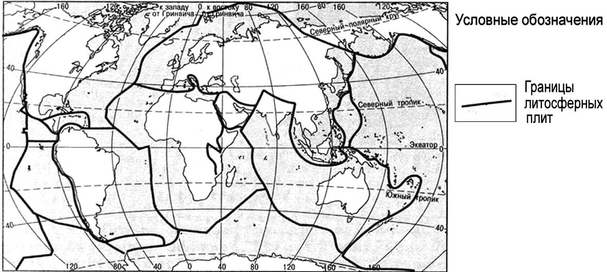

Ответ: ____________________________________________________________

____________________________________________________________________________________________________________________________________

|  |  |
| --- | --- |
| **Верный ответ** | **Баллы** |
| В ответе частые землетрясения объясняются положением территории на границе литосферных плит.  Примеры ответов:   * *Это связано с тем, что остров Суматра находится в зоне контакта литосферных плит* * *Частые землетрясения бывают там, потому что рядом с Индонезией проходит граница литосферных плит.*   *Примечание:* Приводимые учащимися формулировки ответа могут отличаться от приведенных в примерах правильных ответов. Названия географических объектов и указания конкретных широт могут не указываться.  Например:  *На карте видно, что там сталкиваются литосферные плиты.* | **1** |
| В ответе не говорится о литосферных плитах.  Примеры ответов:   * *Индонезия расположена в сейсмическом поясе.*   *К югу от Евразии находится зона частых землетрясений.* | **0** |
| *Максимальный балл* | ***1*** |

**Цель**: задание направлено на знание основных понятий по теме « Тектоника, строение земной коры» , а так же интерпретацию словесного материала.

**Интерпретация**: ошибочное выполнение задания свидетельствует о незнание или неполном знании учебного материала.

**Рефлексивная оценка своей работы. Оценка и самооценка выполнения работы**

**Цель:** выявить уровень сформированности самооценки у ученика

Как Вы оцениваете качество выполненных заданий в своей работе? Почему?

1___________2___________3____________4___________________5___________

**Интерпретация**: Большое количество ошибок, неполное выполнение заданий или отсутствие аргументации может свидетельствовать о слабом развитии умения давать самооценку своей работе, либо о низкой мотивации к выполнению заданий